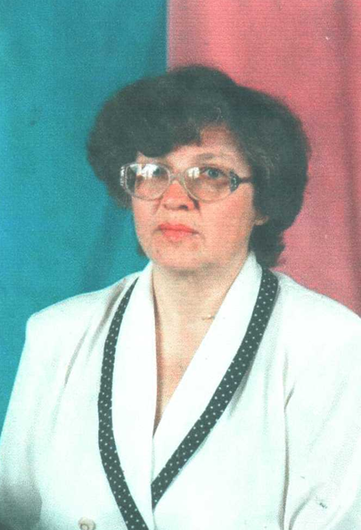
Здулина
Елена Евгеньевна
учитель географии
01.10.1955г. –16.05.2003г.

